- Lớp: L06

- Giáo viên: Phan Thị Thanh Hương

- Email: [huonghuong1870@gmail.com](mailto:huonghuong1870@gmail.com)

- BTL: Chủ đề 3

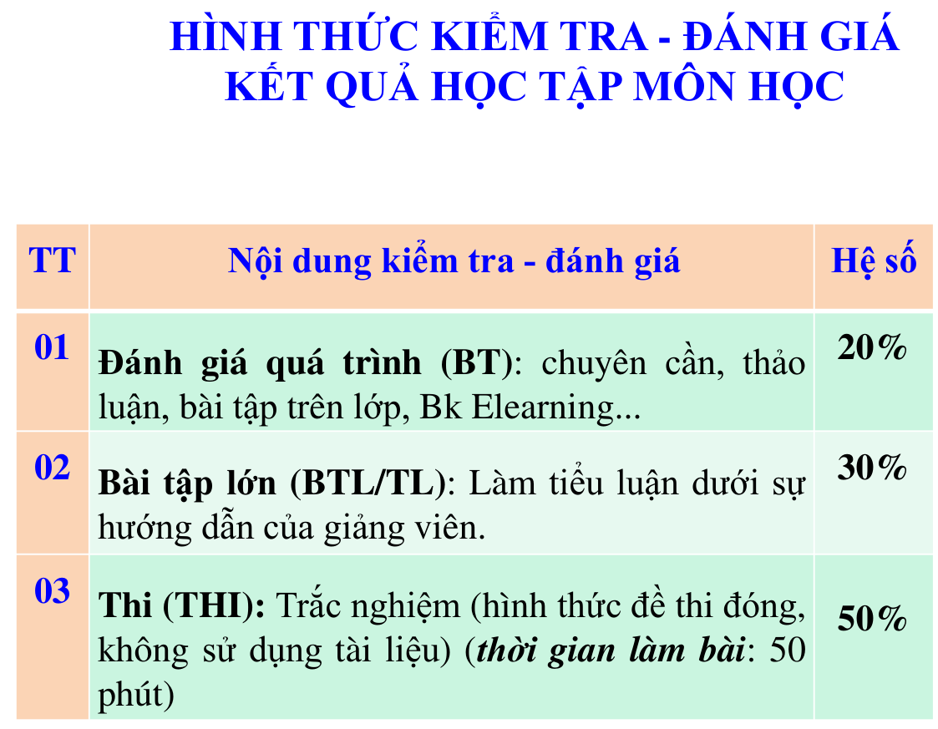

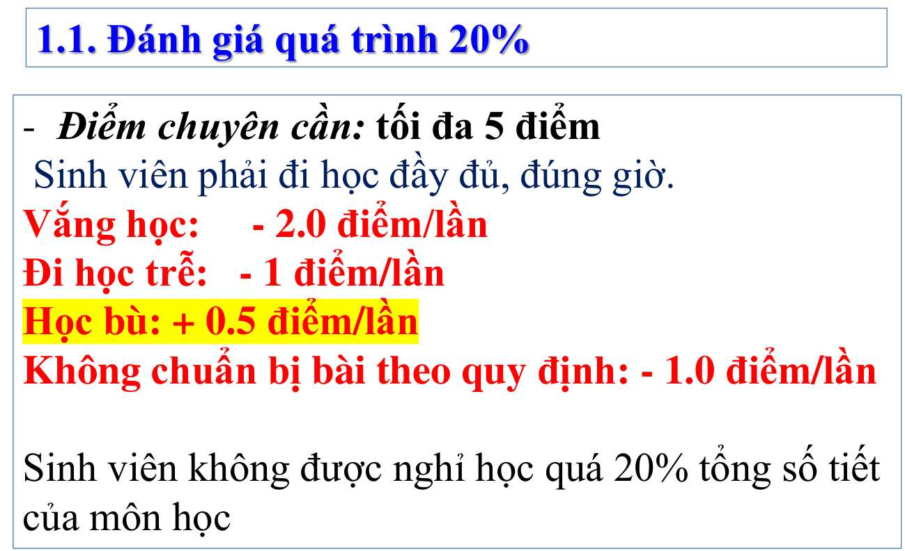

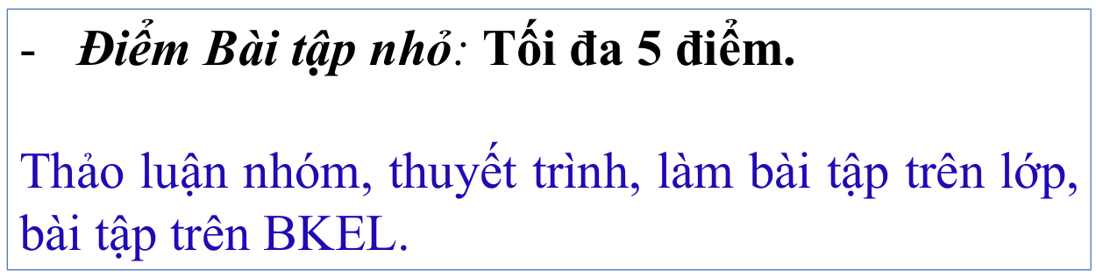

* Quy định format BTL: "D:\HCMUT\Tư tưởng HCM\Slide\Giới thiệu môn học.pdf"